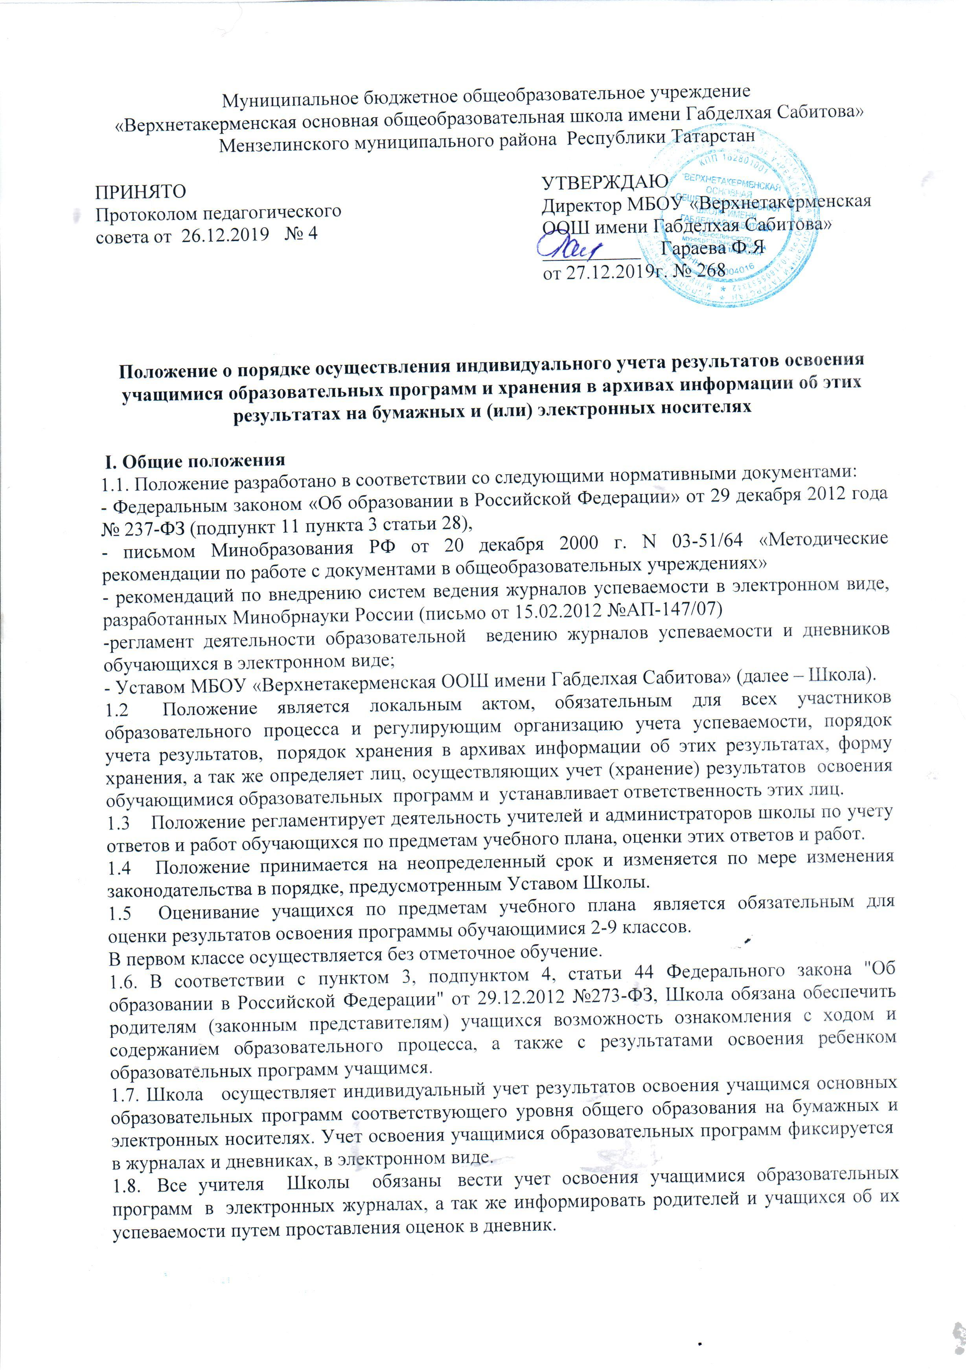
1.9. Учителя Школы несут дисциплинарную ответственность за невыполнение требований настоящего локального акта по учету и фиксированию успеваемости обучающихся.
1.10. Хранение в архивах данных об учете результатов освоения учащимися основных образовательных программ осуществляется на бумажных и электронных носителях в порядке утвержденном федеральным органом исполнительной власти, осуществляющим функции по выработке государственной политике и нормативно-правовому регулированию в сфере образования.
1.11. За хранение данных об учете результатов освоения учащимися образовательных программ отвечает зам директора по УВР (или другое лицо назначенное Приказом директора Школы)
1.12. Индивидуальный учет результатов освоения учащимся основных образовательных программ и хранение в архивах информации об этих результатах осуществляется на бумажных и электронных носителях в порядке, утвержденном соответствующими нормативными актами.

II. Понятия, используемые в настоящем Положении.
2.1. Процедура текущего, промежуточного и итогового учета - выявление и оценивание метапредметных и предметных результатов освоения обучающимися соответствующей основной образовательной программы.
2.2. итоговый учет - выставление оценок по предметам учебного плана соответствующей основной образовательной программы на конец каждого учебного года.
2.3. промежуточный учет - выставление обучающимся оценок по предметам учебного плана соответствующей основной образовательной программы на конец четверти.
2.4. текущий учет - оценивание отдельных ответов и работ обучающегося во время учебной четверти по предметам учебного плана соответствующей основной образовательной программы.
2.5. оценивание результатов учащихся – процедура балльной оценки усвоения учащимся образовательной программы.

III. Процедура и порядок осуществление индивидуального учета результатов освоения обучающимися образовательных программ
3.1. Индивидуальный учет результатов освоения учащимся основной образовательной программы осуществляется на бумажных и электронных носителях.
3.2. К обязательным бумажным носителям индивидуального учета результатов освоения учащимся основной образовательной программы относятся портфолио учащихся, личные дела учащихся, книги регистрации выданных документов об образовании
3.3. В классных журналах отражается балльное текущее, промежуточное и итоговое (годовое) оценивание результатов освоения учащимися основной образовательной программы.
3.5. В личном деле выставляются итоговые результаты учащегося по предметам учебного плана соответствующей основной образовательной программы. Итоговые результаты учащегося по каждому году обучения заверяются печатью Школы и подписью классного руководителя.
3.6. Результаты итогового оценивания учащегося по предметам учебного плана по окончанию основной образовательной программы основного общего образования в 9 классе заносятся в книгу выдачи аттестатов за курс основного общего образования и выставляются в аттестат о соответствующем образовании.
3.8. К обязательным электронным носителям индивидуального учета результатов освоения обучающимся основной образовательной программы относится электронный журнал.
3.8.1. Одной из задач электронного журнала является информирование родителей и учащихся через INTERNET об успеваемости, посещаемости учащихся, их домашних заданиях и прохождении программ по различным предметам.
3.8.2. Электронный журнал заполняется учителем-предметником в день проведения урока. Оценки (отметки) за контрольную работу выставляются учителем-предметником в соответствии с разработанными требованиями.
3.8.3. В случае болезни учителя, учитель -предметник, замещающий коллегу, заполняет электронный журнал в установленном порядке (подпись и другие сведения делаются в журнале замещения уроков).
3.8.5. Учитель-предметник выставляет в электронный журнал итоговые оценки (отметки) в рамках промежуточной и итоговой аттестации учащихся каждому ученику своевременно.
3.8.6. С результатами освоения ребенком образовательных программ учащимися родители могут познакомиться ежедневно на сайте Госуслуги РТ
3.8.7. В конце каждого учебного года сводные ведомости успеваемости из электронного журнала проходят процедуру архивации.
3.9. К необязательным бумажным и электронным носителям индивидуального учета результатов освоения учащимися основной образовательной программы относятся электронные дневники учащихся, тетради для контрольных работ, а также другие бумажные и электронные персонифицированные носители.
3.10. Наличие (использование) необязательных бумажных и электронных носителей индивидуального учета результатов освоения учащимися основной образовательной программы может определяться решением администрации школы, педагогом, решением педагогического совета, заместителя директора школы, родительским собранием.

IV. Хранение в архивах информации о результатах освоения учащимися образовательных программ на бумажных и (или) электронных носителях
4.1. В архивах хранится информация о результатах освоения учащимися образовательных программ на обязательных бумажных носителях.
4.2. Информация о результатах освоения учащимися образовательных программ хранится на обязательных бумажных носителях согласно номенклатуре дел Школы



